Министерство науки и высшего образования Российской Федерации

Федеральное государственное автономное образовательное учреждение

высшего образования

**«Пермский национальный исследовательский**

**политехнический университет»**

Кафедра «Информационные технологии и автоматизированные системы»

направление подготовки: 09.03.01 – «Информатика и вычислительная техника»

**ОТЧЁТ**

**Лабораторная работа №10**

**«Динамические массивы»**

**Вариант 8**

Выполнила работу:

студентка гр. ИВТ-24-2б

Малая Алина Александровна

Проверил:

Доцент кафедры ИТАС

Полякова Ольга Андреевна

(оценка) (подпись)

(дата)

г. Пермь, 2025

**Постановка задачи**

Написать программу на С++, в которой создаются динамические массивы, программа должна:

1. Ввод двумерного динамического массива
2. Вывод исходного массива
3. Ввод номера строки, которую нужно продублировать в конце массива
4. Вывести новый массив с добавленной строкой

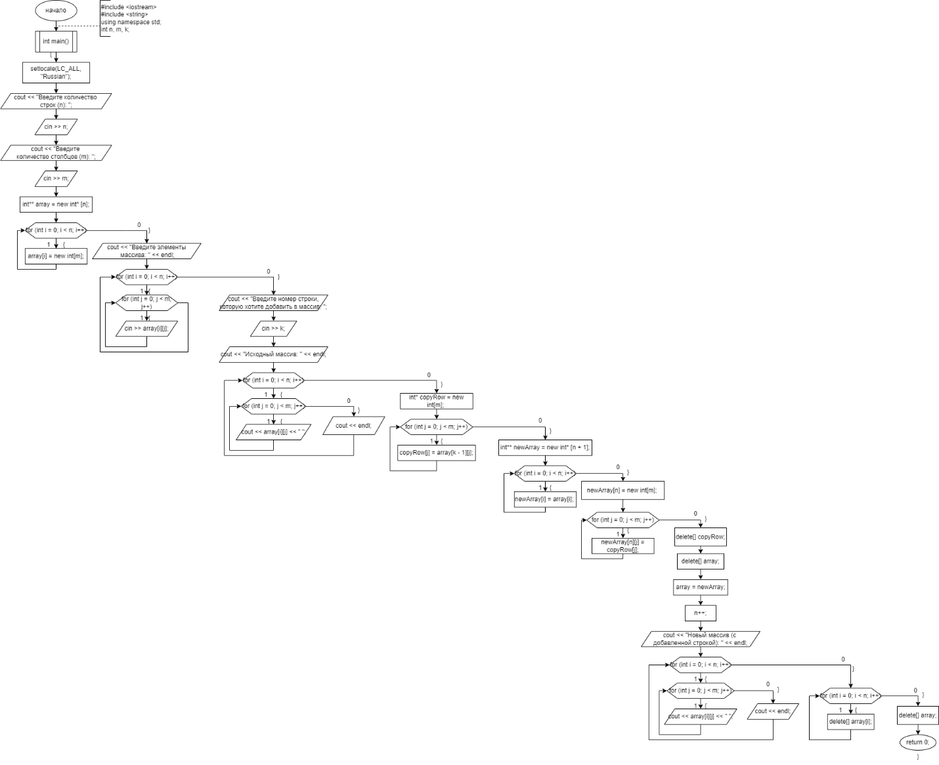**Блок – схема с кодом**

**Код программы**

#include<iostream>

#include<clocale>

using namespace std;

int main()

{

setlocale(LC_ALL, "Russian");

cout << "Введите количество строк (n): ";

int n;

cin >> n;

cout << "Введите количество столбцов (m): ";

int m;

cin >> m;

int** array = new int* [n];

for (int i = 0; i < n; i++)

{

array[i] = new int[m];

}

cout << "Введите элементы массива: " << endl;

for (int i = 0; i < n; i++)

{

for (int j = 0; j < m; j++)

{

cin >> array[i][j];

}

}

cout << "Введите номер строки, которую хотите добавить в массив: ";

int k;

cin >> k;

cout << "Исходный массив: " << endl;

for (int i = 0; i < n; i++)

{

for (int j = 0; j < m; j++)

{

cout << array[i][j] << " ";

}

cout << endl;

}

int* copyRow = new int[m]; // Выделяем память для новой строки

for (int j = 0; j < m; j++) // Копируем элементы строки с номером k-1

{

copyRow[j] = array[k - 1][j];

}

int** newArray = new int* [n + 1]; // Выделяем память для нового массива большего размера

for (int i = 0; i < n; i++) // Копируем старые строки в новый массив

{

newArray[i] = array[i]; // Копируем *указатель* на строку (не нужно выделять память заново)

}

newArray[n] = new int[m]; // Выделяем память для новой строки и добавляем ее в конец

for (int j = 0; j < m; j++)

{

newArray[n][j] = copyRow[j]; // Копируем значения в новую строку

}

delete[] copyRow;

delete[] array; // Освобождаем память, занимаемую старым массивом *указателей* (но не сами строки, они перенесены в newArray)

array = newArray; // Назначаем старому массиву указатель на новый массив

n++; // Увеличиваем количество строк

cout << "Новый массив (с добавленной строкой): " << endl;

for (int i = 0; i < n; i++) // Теперь используем новое значение n

{

for (int j = 0; j < m; j++)

{

cout << array[i][j] << " ";

}

cout << endl;

}

for (int i = 0; i < n; ++i)

{

delete[] array[i];

}

delete[] array;

return 0;

}

**Вывод**

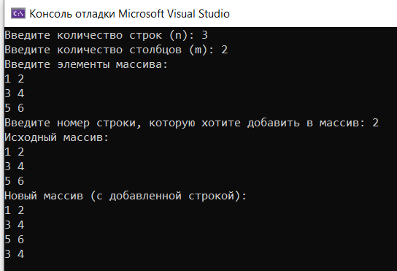

**GitHub**

<https://github.com/amalayaa>